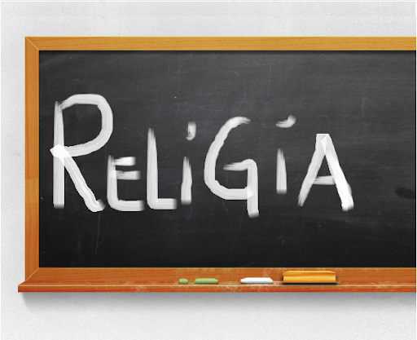
Niech będzie pochwalony Jezus Chrystus!

Religia klasa VI 25.05.2020r.

Witajcie!!!

Rodzice odgrywają w życiu każdego dziecka ogromną rolę. Mama i tata obdarzają swoje dzieci miłością , która pozwala im się rozwijać i wzrastać w mądrości.
Jak pewnie pamiętacie – we wtorek 26 maja obchodzimy Dzień Matki a 23 czerwca Dzień Ojca.

Czy wiecie skąd te święta się wywodzą?

Przeczytajcie o tym w podręczniku na s. 197 – 199.

Rodzice dali swoim dzieciom dar najcenniejszy – życie. Dają im poczucie, że są kochane, okazują troskę, uczą podejmowania właściwych decyzji i pokonywania trudności. Swoim przykładem przekazują dzieciom wiarę w Boga i zasady postępowania. Dzieci ze swej strony powinny pamiętać o szacunku i posłuszeństwie wobec rodziców.

Dzień Matki i Dzień Ojca – zapoczątkowane przez dzieci – są dobrym sposobem na wyrażenie miłości wobec rodziców.

Zapisujemy w naszym zeszycie przedmiotowym:

Katecheza
Temat: Jak okazać im miłość? – Dzień Matki i Dzień Ojca.

- Szacunek wobec rodziców wiąże się z Bożym błogosławieństwem.

- Rodzice przez przykład własnego życia przekazują dzieciom wiarę w Boga, uczą podejmowania właściwych decyzji i otaczają troską.

- Dzień Matki i Dzień Ojca – zapoczątkowane przez dzieci – są dobrym sposobem na wyrażenie miłości wobec rodziców.

W zeszycie ćwiczeń na s. 124 – 125 wykonujemy ćwiczenie: 1,2,3 i 4.

DZIŚ NICZEGO NIE PRZESYŁAMY.

Pozdrawiam!
Iza Kaźmierczak

